КОМИТЕТ  РЕСПУБЛИКИ ТАТАРСТАН  ПО ОХРАНЕ ОБЪЕКТОВ КУЛЬТУРНОГО НАСЛЕДИЯ |  | ТАТАРСТАН РЕСПУБЛИКАСЫНЫӉ МӘДӘНИ МИРАС ОБЪЕКТЛАРЫН САКЛАУ КОМИТЕТЫ

ПРИКАЗ БОЕРЫК
№
г. Казань

Об утверждении границ территории объекта культурного наследия регионального значения «Мечеть», вторая половина XIX в., расположенного по адресу: Республика Татарстан, Муслюмовский муниципальный район, Тойгельдинское сельское поселение, с. Тойгельдино, ул. Набережная, д. 63

В соответствии с Федеральным законом от 25 июня 2002 года № 73-ФЗ
«Об объектах культурного наследия (памятниках истории и культуры) народов Российской Федерации», Законом Республики Татарстан от 1 апреля 2005 года № 60-ЗРТ «Об объектах культурного наследия в Республике Татарстан»,
в целях сохранения и государственной охраны объектов культурного наследия регионального значения и их территорий, как объектов градостроительной деятельности особого регулирования, п р и к а з ы в а ю:
- Утвердить границы территории объекта культурного наследия регионального значения «Мечеть», вторая половина XIX в., расположенного
по адресу: Республика Татарстан, Муслюмовский муниципальный район, Тойгельдинское сельское поселение, с. Тойгельдино, ул. Набережная, д. 63, согласно приложению к настоящему приказу.
2. Отделу учета объектов культурного наследия и градостроительной деятельности обеспечить внесение сведений о границах территории объекта культурного наследия регионального значения «Мечеть», вторая половина XIX в., расположенного по адресу: Республика Татарстан, Муслюмовский муниципальный район, Тойгельдинское сельское поселение, с. Тойгельдино, ул. Набережная, д. 63,
в единый государственный реестр объектов культурного наследия (памятников истории и культуры) народов Российской Федерации и в Единый государственный реестр недвижимости.
3. Контроль за исполнением настоящего приказа оставляю за собой.

Председатель И.Н. Гущин

Приложение к приказу
Комитета Республики Татарстан
по охране объектов культурного наследия
от ___________ 2023 № _______

Границы территории
объекта культурного наследия регионального значения «Мечеть», вторая половина XIX в., расположенного по адресу: Республика Татарстан, Муслюмовский муниципальный район, Тойгельдинское сельское поселение, с. Тойгельдино,
ул. Набережная, д. 63

Карта (схема)
границ территории объекта культурного наследия регионального значения
«Мечеть», вторая половина XIX в., расположенного по адресу: Республика Татарстан, Муслюмовский муниципальный район, Тойгельдинское сельское поселение, с. Тойгельдино, ул. Набережная, д. 63
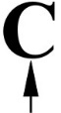
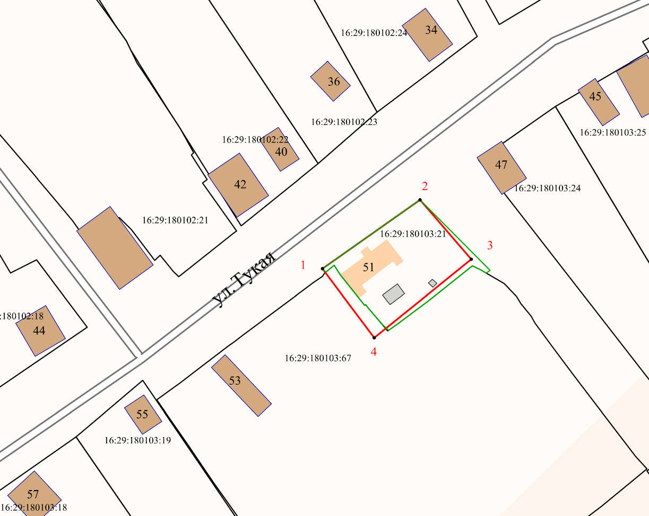
Масштаб 1:1000

Используемые условные знаки и обозначения:
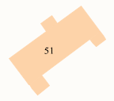 | – объект культурного наследия «Мечеть», вторая половина XIX в.
 | – граница территории объекта культурного наследия
1 – 4 | − номер характерной точки границы территории объекта культурного наследия
 | – граница земельного участка
16:29:180103:21 | – кадастровый номер земельного участка
Текстовое описание
границ территории объекта культурного наследия регионального значения
«Мечеть», вторая половина XIX в., расположенного по адресу: Республика Татарстан, Муслюмовский муниципальный район, Тойгельдинское сельское поселение, с. Тойгельдино, ул. Набережная, д. 63

Границы территории объекта культурного наследия регионального значения «Мечеть», вторая половина XIX в., расположенного по адресу: Республика Татарстан, Муслюмовский муниципальный район, Тойгельдинское сельское поселение,
с. Тойгельдино, ул. Набережная, д. 63, проходят:

Прохождение границ |  | Описание прохождения границ
от точки | до точки | Описание прохождения границ
1 | 2 | от точки 1, расположенной на северо-западной границе земельного участка с кадастровым номером 16:29:180103:21 в северо-восточном направлении на расстоянии 35.33 м до точки 2
2 | 3 | от точки 2, расположенной на северо-восточной границе земельного участка с кадастровым номером 16:29:180103:29 в юго-восточном направлении на расстоянии 23.28 м, до точки 3, расположенной на внутриквартальной территории
3 | 4 | от точки 3, расположенной на внутриквартальной территории в юго-западном направлении на расстоянии 36.93 м до точки 4
4 | 1 | от точки 4, расположенной на внутриквартальной территории в северо-западном направлении на расстоянии 25.58 м до точки 1, расположенной на северо-западной границе земельного участка с кадастровым номером 16:29:180103:29

Таблица характерных точек
границ территории объекта культурного наследия регионального значения
«Мечеть», вторая половина XIX в., расположенного по адресу: Республика Татарстан, Муслюмовский муниципальный район, Тойгельдинское сельское поселение, с. Тойгельдино, ул. Набережная, д. 63

№ | Координаты характерных точек  в местной системе координат (МСК-16)
№ | X | Y
1 | 419137.44 | 2363234.39
2 | 419157.84 | 2363263.24
3 | 419140.20 | 2363278.44
4 | 419116.97 | 2363249.73
1 | 419137.44 | 2363234.39

